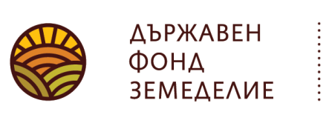 | София 1618, бул. „Цар Борис III“ 136  тел.: 02/81-87-100, 02/81-87-536  факс: 02/81-87-267, dfz@dfz.bg, www.dfz.bg | 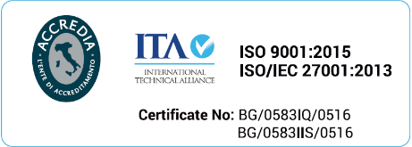

НАЙ-ЧЕСТО ДОПУСКАНИ ГРЕШКИ ОТ БЕНЕФИЦИЕНТИТЕ
ПО СХЕМА ЗА ДЪРЖАВНА ПОМОЩ
„ИНВЕСТИЦИИ В МАТЕРИАЛНИ АКТИВИ В ЗЕМЕДЕЛСКИ СТОПАНСТВА, СВЪРЗАНИ С ПЪРВИЧНО ПРОИЗВОДСТВО НА РАСТЕНИЕВЪДНА ЗЕМЕДЕЛСКА ПРОДУКЦИЯ“

Въз основа на анализ на постъпилите проекти от предходни приеми по схемата за държавна помощ „Инвестиции в материални активи в земеделски стопанства, свързани с първично производство на растениевъдна земеделска продукция“ може да бъдат обобщени следните най-често допускани грешки от страна на кандидатите и причини за изискване на допълнителна информация и документи:

- Непълна обосновка – не е посочено по какъв начин се е осъществявал до момента процесът на охлаждане, съхранение и подготовка за продажба на продукцията, както и наличните към момента на кандидатстване активи с подобно предназначение. В случай на налично оборудване с подобно предназначение е необходимо да бъде описано и обосновано необходимостта от закупуването на допълнително такова – дали са увеличени обработваемите площи със съответните култури и това налага закупуването на допълнително оборудване, дали старото оборудване е от друг тип и кандидатът желае да закупуването на по-модерно /по-ефективно /по-малко трудоемко оборудване. Кандидатът не е представил достатъчна информация за отглежданите от него култури, реализираните добиви и не е обосновал в достатъчна степен вида и капацитета на закупуваните машини и оборудване с произвежданата растениевъдна продукция;

- Не са представени документи за собственост или за наем на сградите/помещенията, в които ще се монтира оборудването;

- Заявеното оборудване или дейности не попадат в обхвата на допустимите инвестиции на схемата за държавна помощ;

- Непълни спецификации на закупуваното оборудване - в представените договори за покупко-продажба и оферти липсва подробна информация за производител, марка, модел, държава на производство и други специфични технически данни и описание на функциите на заявените за подпомагане активи;

- Оборудването, включено в трите оферти, не е съпоставимо – основните технически характеристики и капацитет на оборудването не са сходни;

- Налице са данъчни задължения от страна на кандидата;

- Кандидатът няма 3-годишен опит в областта на растениевъдството;

- Заявени са активи, чийто капацитет не е обоснован с обработваеми площи и произвежданата продукция.

